Procedimentos de instalação do SonarCube:

Após baixa-lo do site e descompactar o arquivo, é necessário configurá-lo:

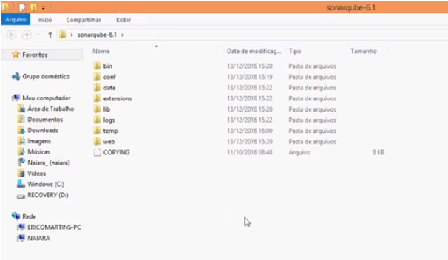

Entre na pasta ***conf***,abra o arquivo sonar de extensão propertires. Configure conforme o trecho abaixo o username e o password, por fim salvar e fechar:

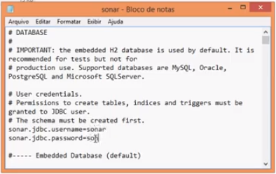

Dentro da pasta bin, irá aparecer diversas pastas, escolha a que é concernente ao seu sistema operacional. Por fim escolha StartSonar, para levantar o servidor sonar:

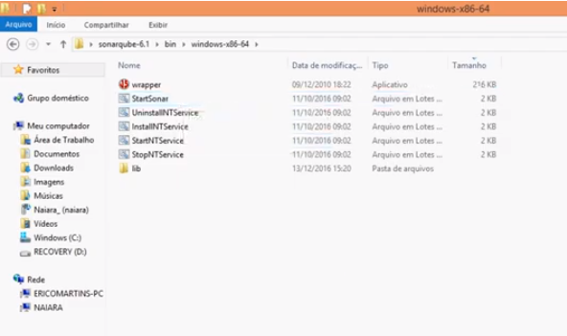

Após clicar em StartSonar, irá aparecer uma tela de log aonde deverá aparecer ***PROCESS UP.*** Para ter certeza que tudo correu bem acesse seu navegador e digite localhost:9000, a tela abaixo deverá aparecer.

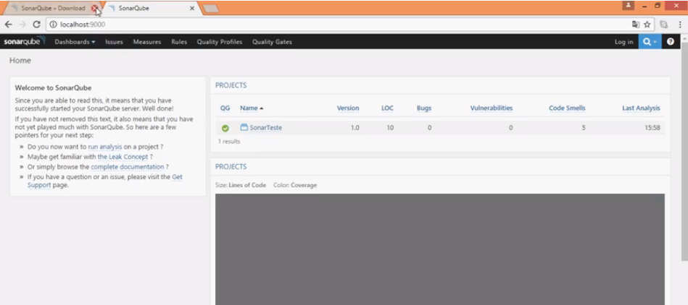

Para iniciar adicionando um arquivo por exemplo, vá até seu Eclipse e crie um arquivo **sonar-project.properties**, e dentro dele insira informações do seu projeto, conforme abaixo:

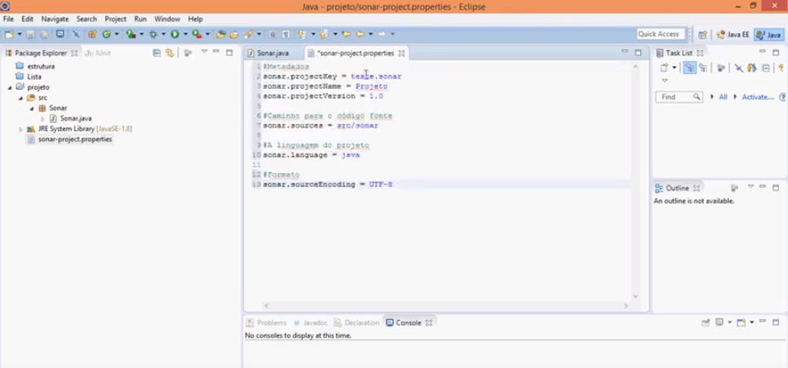

Por fim, para executá-lo é necessário baixar também o sonar runner, e assim acessar a pasta bin e executar o arquivo **sonar-runner**.

Obs: A princípio um erro será apresentado, isso é devido a falta de sincronização com pasta do projeto. Através do CMD, entre na pasta do projeto e execute o **sonar-runner**. A tela abaixo deverá aparecer:

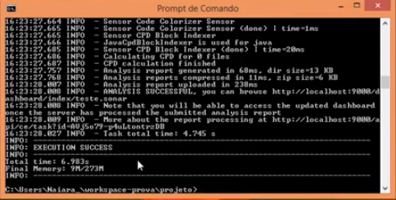

Após isso verifique novamente o localhost:9000, para verificar a sincronização. O projeto deverá aparecer na interface do Sonar, conforme abaixo:

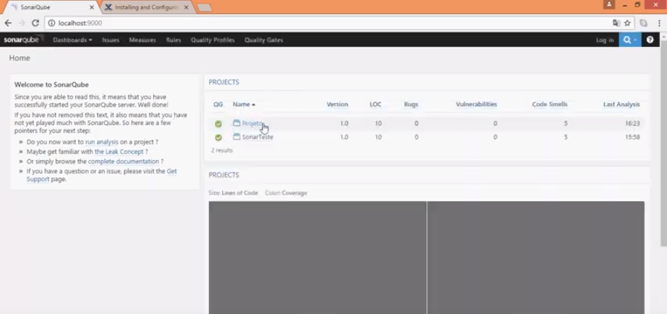

Após clicar em seu projeto a tela abaixo deverá aparecer:

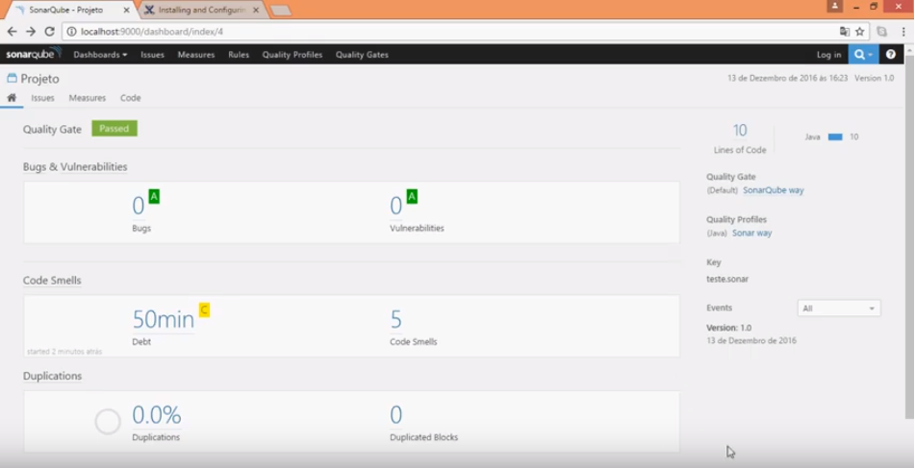

O Sonnar Cube é bem simples, é possível verificar Bugs & Vulnerabilidades, Duplicações...